# צילומי מסך של התוצאות

תוצאות בדיקת העומס על השרת:  
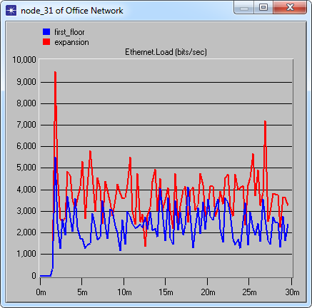

והממוצע:  
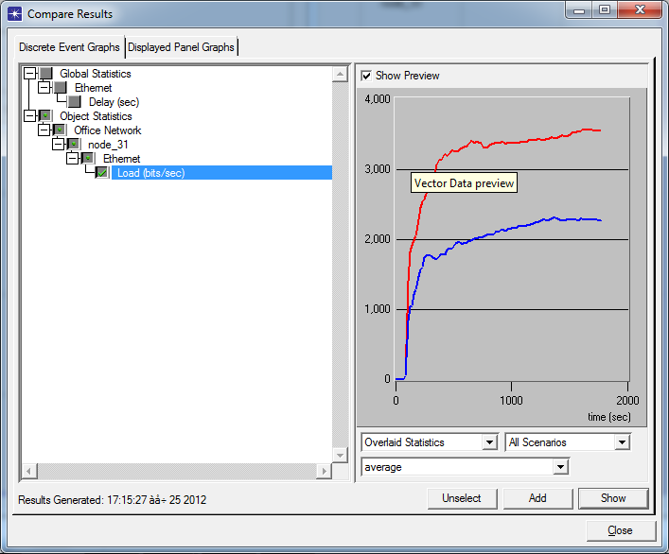

תוצאות בדיקת זמן העיכוב (delay):  
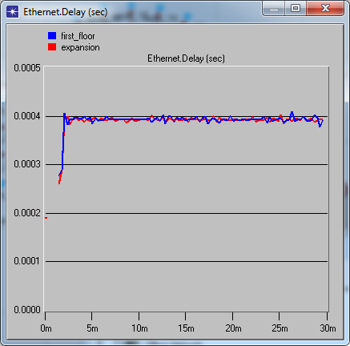

# מסקנות:

זמן העיכוב לא השתנה – כלומר: כמעט שאין עיכוב בדרך אל השרת, אלא העיכוב כולו הוא רק זמן עיבוד-הנתונים, ומכיוון שהשרת שלנו הוא חזק מאוד – אין משמעות להגדלת המערכת, והוא מצליח לעבד את הנתונים באותו הזמן.

העומס על השרת הוכפל בערך פי 1.5 כצפוי (כי הגדלנו את מספר תחנות-הקצה פי 1.5), ונראה שהשרת עומד בעומס כדלעיל.